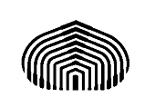
UNIVERSIDAD SIMÓN BOLÍVAR
EQUIPO BAJA SAE USB
DIVISIÓN DE ELECTRÓNICA
DIVISIÓN DE SUSPENSIÓN

Portada

ALINEACIÓN ELECTRÓNICA

Por:
Leonardo Jesús Ward Valdez

Sartenejas, Agosto de 2013

INDICE GENERAL

Pág.

INTRODUCCIÓN………………………………………………………………….. 4

CAPÍTULO 1………………………………………………………………………. 5

MARCO TEÓRICO……………………………………………………………….. 5

  - Ángulo de salida (kin-pin inclination)…………………………………….. 7

  - Ángulo de caída (camber)…………………………………………………. 8

  - Ángulo de inclinación……………………………………………………... 8

  - Ángulo de avance (caster)………………………………………………… 9

  - Convergencia y divergencia de las ruedas (toe-in, toe-out)………………. 10

CAPÍTULO 2……………………………………………………………………... 11

ANTECEDENTES……………..………………………………………………… 11

  - Método manual….………………………………………………………… 11

  - Alineación electrónica…..………………………………………………… 11

CAPÍTULO 3……………………………………………………………………... 13

DESCRIPCIÓN DEL SISTEMA………………………………………………… 13

  - Ajuste del Ángulo total de inclinación (Camber)………………………..... 13

  - Distancia entre las ruedas…………………………………………………. 13

  - Acople a los cauchos…………………………………………………….... 14

  - Interface…………………………………………………………………… 14

  - Funcionamiento del sistema………………………………………………. 15

    - Módulo de interface con el usuario………………………………… 16
      - LCD 16x2…………………………………………………… 16
      - Módulo XBEE………………………………………………. 17
      - Regulador de Voltaje a 5V………………………………….. 17
      - Conector para programación del microcontrolador…………. 17
      - Pulsadores…………………………………………………… 18
      - Microcontrolador……………………………………………. 18
    - Módulos de las ruedas…………………………………………….. 19
      - Reguladores de Voltaje (a 5V y a 3.3V)…………………... 19
      - Módulo XBEE…………………………………………….. 19
      - Acelerómetros……………………………………………… 20
      - Conector para programación del microcontrolador……….. 20
      - Microcontrolador………………………………………….. 20

CAPÍTULO 4……………………………………………………………………... 22

PRUEBAS………………………………………………………………………... 22

CONCLUSIONES…………………………………………………………………... 25

REFERENCIAS…………………………………………………………………….. 26

APÉNDICE A………………………………………………………………………. 27

Datasheet de ADXL335 (Acelerómetro)………………………………………. 27

Datasheet del Sensor Ultrasonico 40 kHz……………………………………... 41

INTRODUCCIÓN

El presente proyecto trata de la elaboración de un sistema de alineación electrónica, para ser utilizado en los prototipos de Baja SAE de la Universidad Simón Bolívar.

Problemas:

- Falta de simetría para en el vehículo
- Falta de sistema para medición del ángulo de inclinación del caucho y su relación con los otros.

Objetivos:

- Obtener simetría en el vehículo.
- Realizar un sistema para medición del ángulo de inclinación del caucho y su relación con los otros.

Restricciones:

- Costos menor a 3000 Bsf
- Volumen menor a 50x50x50 cm^3
- Fácil interfaz con el usuario
- Guía o manual

CAPÍTULO 1

MARCO TEÓRICO

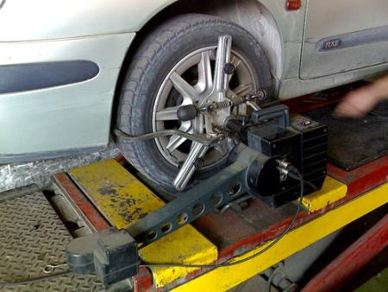

Cuando el conductor toma el volante entre sus manos, utiliza el sistema de la dirección para trazar el recorrido que debe seguir su vehículo. A la dirección se le atribuyen varias características: seguridad, suavidad, precisión e irreversibilidad. Si el sistema funciona adecuadamente, esas características ayudarán al conductor a orientar el vehículo según sus necesidades.
La seguridad del funcionamiento del sistema viene determinada por la fiabilidad de los mecanismos que lo componen. La suavidad, necesaria para conseguir cómodamente respuestas ágiles, viene dada por la facilidad de manejo que nos dé la propia dirección. La precisión necesaria para el buen trazado de las rutas designadas por el conductor tiene su base en la exactitud de los mecanismos que componen el sistema. Finalmente, la irreversibilidad consiste en la capacidad que debe tener la dirección de funcionar al margen de los factores externos que podrían repercutir sobre el volante, como un firme en mal estado.
Quizá sea bueno echarle un ojo por encima a la cantidad de medidas calculadas que se realizan para que la dirección funcione de forma correcta. Será una forma de hacernos una idea sobre lo preciso que es y debe ser este sistema.
Para que un vehículo recorra una curva es necesario que se cumpla una condición geométrica, conocida como principio de Ackerman y que viene a decir que cuando un vehículo gira los ejes de todas las ruedas deben concurrir en un mismo punto, que llamamos centro instantáneo de giro.
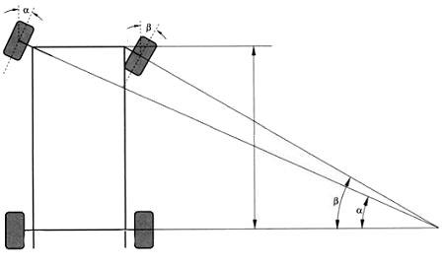
Tal como se aprecia en el dibujo de arriba, la rueda que queda en el interior de la curva se cierra más que la rueda que gira por el exterior. Dicho de otra forma, en una curva, cada una de las ruedas directrices se cierra de forma diferente. El ángulo que en una curva forma la rueda exterior con el eje trasero (rotulado como α) es menor que el ángulo que forma la rueda interior con el eje trasero (identificado como ß). Si esto no se respetara, las ruedas se arrastrarían transversalmente, y acabarían destrozándose. Para conseguir estos ángulos, se le da a una parte del eje de las ruedas directrices, las llamadas bieletas de mando, una cierta inclinación. Cuando el vehículo se encuentra en línea recta, la prolongación de esas bieletas llega hasta el centro del eje trasero del vehículo. Es lo que se denomina trapecio de Jeantaud, marcado en rosa en este otro dibujo.
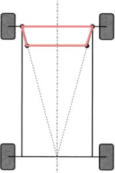
Y para que todo el sistema funcione adecuadamente, cada una de las ruedas directrices debe seguir una serie de condiciones geométricas, que llamamos cotas de dirección y que veremos seguidamente de forma abreviada:

Ángulo de salida (kin-pin inclination)
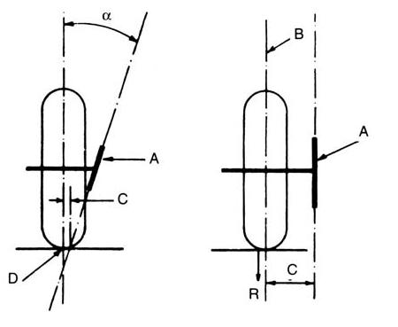
Es el ángulo que forma la prolongación del eje del pivote, sobre el que gira la rueda para orientarse, con la prolongación del eje vertical que pasa por el centro de apoyo de la rueda. En el dibujo aparece identificado como α. Suele estar comprendido entre 5 y 10º, siendo lo habitual entre 6 y 7º. A la hora de girar las ruedas, es necesario vencer el par resistente que resulta de multiplicar R por C. Al inclinar el pivote, se consigue que la distancia C sea menor, por lo que se necesitará un esfuerzo también menor para conseguir el giro deseado. Vale la pena tener en cuenta que unos neumáticos mal inflados repercuten en la distancia C, con lo que el esfuerzo necesario para girar las ruedas puede verse incrementado.

Ángulo de caída (camber)
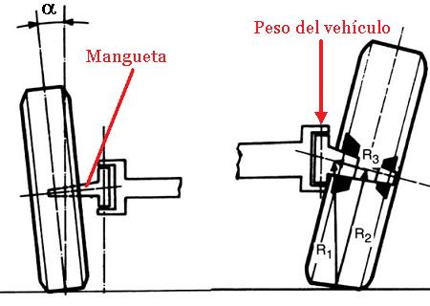
Es el ángulo que forma la prolongación del eje de simetría de la rueda con el vertical que pasa por el centro de apoyo de la rueda. En el dibujo aparece identificado como α. Este ángulo se consigue dando al eje de la mangueta una cierta inclinación con respecto al plano horizontal. Así se desplaza el peso del vehículo que gravita sobre este eje hacia el interior de la mangueta y se disminuye el empuje lateral de los cojinetes sobre los que se apoya la rueda. Suele estar comprendido entre treinta minutos y un grado.

Ángulo de inclinación
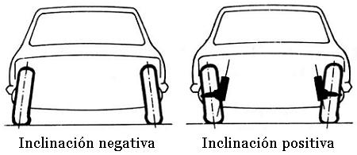
Es la suma de los ángulos de salida y caída, y determina la inclinación que toma la rueda sobre el terreno respecto de su parte superior. Un ángulo de inclinación adecuado redundará en un buen agarre del neumático sobre la calzada. Un ángulo excesivamente negativo o positivo dará pie a deformaciones del neumático, aumento de la temperatura interior y fatiga de los flancos, hasta llegar a la rotura de las bandas que componen la carcasa.
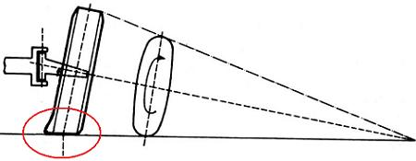

Ángulo de avance (caster)
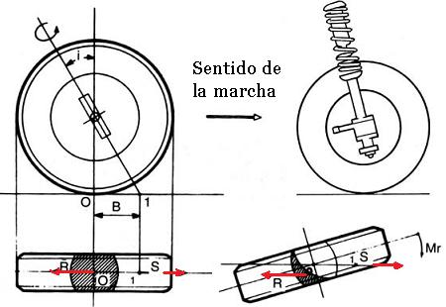
Es el ángulo que forma la prolongación del pivote con el eje vertical que pasa por el centro de la rueda en el sentido de la marcha. La idea es que la prolongación del eje del pivote toque el suelo por delante del punto de contacto de la rueda con el terreno. De esta forma, aparece un efecto remolque en las ruedas, ya que las fuerzas que intervienen (marcadas en rojo en el dibujo) tiran desde puntos de aplicación diferentes cuando la rueda se encuentra en pleno giro. Esto ayuda a poner rectas las ruedas cuando acabamos de girar y cuando encontramos irregularidades en el terreno.
El ángulo de avance suele estar comprendido entre 0 y 4º para vehículos de tracción y de 6 a 12º para vehículos de propulsión para contrarrestar la inestabilidad que experimenta el eje delantero cuando es empujado desde el eje trasero del vehículo.

Convergencia y divergencia de las ruedas (toe-in, toe-out)
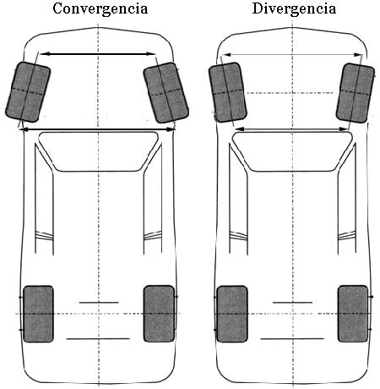
Al conjugar las diferentes cotas de la dirección, podemos encontrarnos con que las ruedas delanteras no son completamente paralelas, sino que convergen o divergen dependiendo de las necesidades dinámicas del vehículo en materia de suspensiones, fuerzas del motor sobre las ruedas y resistencia al avance.
Por poner un ejemplo, un turismo de propulsión, por efecto del empuje del eje trasero, tendrá tendencia a que sus ruedas delanteras diverjan. Por ese motivo, el fabricante buscará unos ángulos que lleven a las ruedas delanteras hacia la convergencia. La idea es que cuando el vehículo se mueva las ruedas vayan tan paralelas como sea posible para evitar la inestabilidad de la dirección y asegurar la estabilidad del vehículo. Una convergencia o divergencia excesiva se manifestaría por la propia ingobernabilidad del vehículo y por el desgaste irregular en las bandas de rodadura de los neumáticos.

CAPÍTULO 2

ANTECEDENTES

Método manual

Este es un método muy intuitivo que fue utilizado por mucho tiempo por los dueños de vehículos antes de la llega de la alineación electrónica. Consiste en el uso de unos puntos de referencia que se sabe son paralelos entre sí, para ajustar las ruedas en función a dichos puntos, y de esta forma lograr que las ruedas estén paralelas entre sí.

Este método se ha utilizado en el equipo Baja SAE USB durante mucho tiempo, ya sea mediante la implementación de líneas paralelas entre sí, dibujadas en el suelo, o mediante el uso de conos unidos por cuerdas, y dispuestos de forma que ellas se encuentran paralelas entre sí. Y por último se procede a ajustar las ruedas para que estén paralelas a dichas líneas o cuerdas utilizando una cinta métrica.

Alineación electrónica

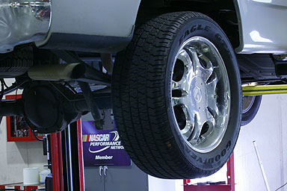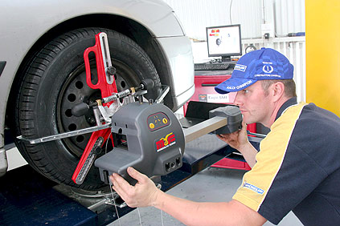

Este sistema es comúnmente empleado en los talleres que ofrecen la alineación del vehículo, el sistema consiste en montar el carro en un gran banco de prueba, y colocarle un dispositivo muy voluminoso y costoso (que por lo general está anclado al banco de prueba) a cada rueda, dichos dispositivos tienen sensores infrarrojos y se comunican a una computadora que realiza los cálculos, obteniendo de esta forma la información necesaria para la alineación del vehículo.

Como ejemplo, se muestra a continuación el Geoligner DSP 6S, un equipamiento desarrollado y producido en Brasil, destinado a alinear vehículos. Este dispositivo efectúa el alineamiento con un total por 4 cabezas medidoras y 6 sensores infrarrojos.

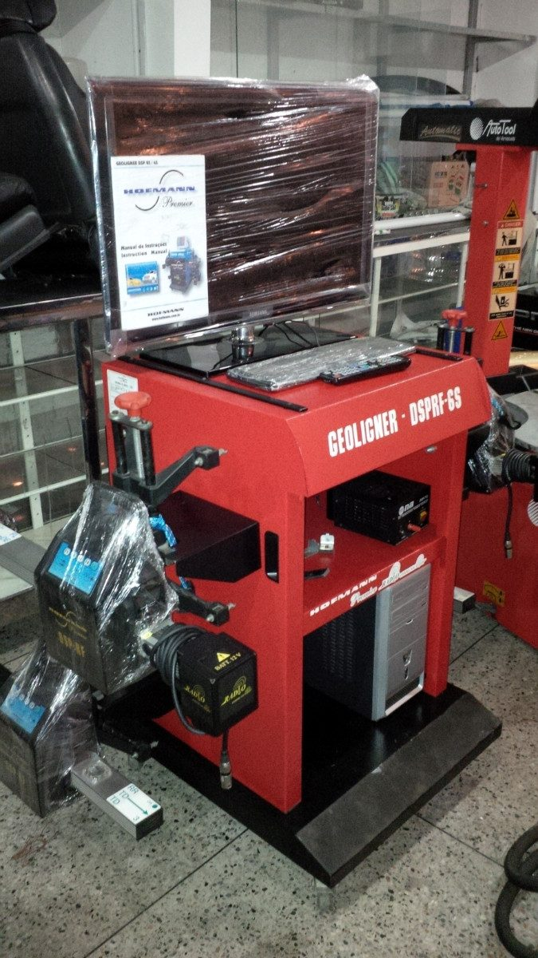

CAPÍTULO 3

DESCRIPCIÓN DEL SISTEMA

Ajuste del Ángulo de inclinación (Camber)

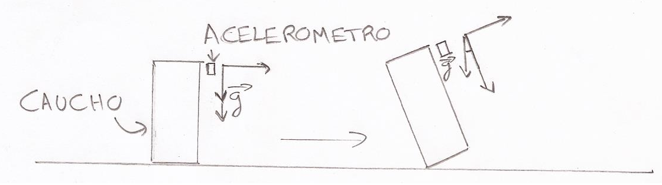
Para corregir el ángulo de inclinación con respecto al suelo se utilizan acelerómetros. Dichos dispositivos determinan las aceleraciones presentes en los 3 ejes (en el caso del modelo ADXL335). Una de las aceleraciones presentes en el sistema es la gravedad, por lo tanto se coloca el sensor paralelo al caucho (como se muestra en la imagen), ocasionando que se vean reflejadas las componentes de la gravedad en los ejes; y dicha información se utilizará para calcular el ángulo de inclinación.
Para realizar el cálculo del camber de la rueda, se utilizará el acelerómetro ADXL335:
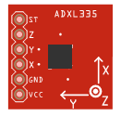
Este componente nos permite medir las aceleraciones en los 3 ejes y consta de 5 pines importantes:
-VCC= Alimentación (de 1.8 a 3.6 voltios)
-GND= Tierra
-X = Punto de lectura de aceleraciones del eje X
-Y = Punto de lectura de aceleraciones del eje Y
-Z = Punto de lectura de aceleraciones del eje Z
-ST= Self Test (no conectamos este pin)

Para poder medir un ángulo con respecto a la vertical, hacemos uso de la medición de la aceleración de la gravedad.

Distancia entre las ruedas

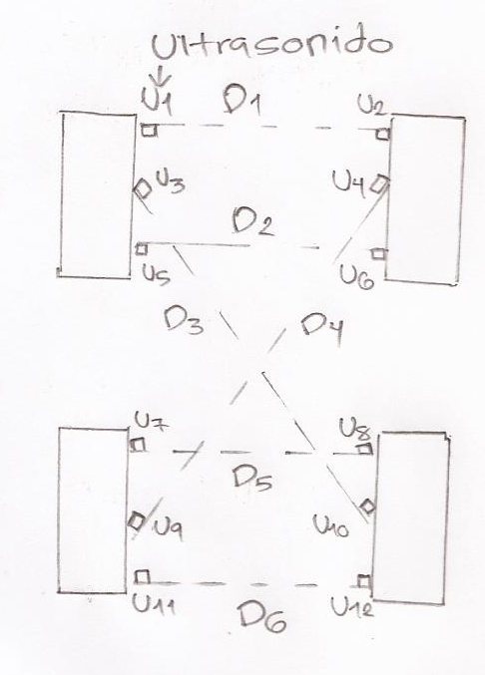

En la imagen anterior se observan las distancias que permiten determinar la alineación del el carro, se debe cumplir que D1=D2, D3=D4, D5=D6, y estas mediciones se llevarán a cabo utilizando sensores de ultrasonido, estos sensores constan de un emisor y un detector, el emisor genera una onda, y el detector la recibe, si se mide el tiempo en el que ocurre este hecho, junto con la velocidad del sonido en el aire (valor que es conocido) se obtienen dichas distancias. Se decidió utilizar los ultrasonido debido al bajo costa y al poco espacio que ocupan los sensores, a diferencia de los sensores que miden distancia por laser, y tiene el inconveniente de que necesitan una estructura para el receptor de la señal del laser, lo que lo hace una opción más costosa y voluminosa.

Acople a los cauchos

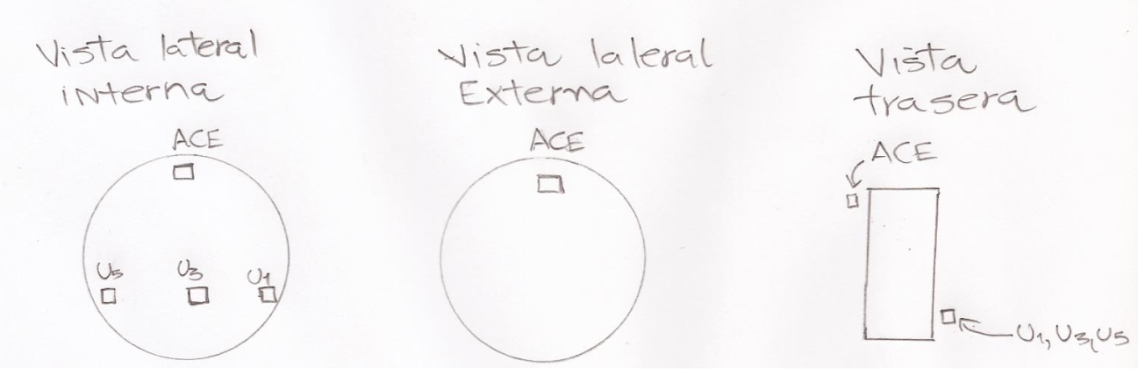
Adicionalmente es necesario unir estos dispositivos a los cauchos, la imagen anterior muestra una representación de los cauchos desde distintos ángulos, en la parte lateral interna se encuentran los sensores de ultrasonido, por ejemplo U1 y U2 permiten medir la distancia D1, pero las ondas no pueden atravesar los objetos por lo que los sensores se deben colocar en la parte lateral interna, el acelerómetro se puede colocar en la parte lateral interna o externa del caucho.

Interface

Por último, la relación con el usuario es un aspecto muy importante, el sistema contará con una pantalla de cristal líquido, esta le transmitirá la información necesaria para realizar los ajustes en el carro y así lograr una correcta alineación. Además de informar sobre los ángulos, dicha pantalla mostrará un esquema muy básico de las ruedas que mostrará de forma muy intuitiva las acciones a tomar en el proceso de alineación.

Funcionamiento del Sistema

El sistema consta de 5 módulos:

El primero se encarga de la interface con el usuario, posee una tarjeta te comunicación inalámbrica xbee que se comunicará una de las tarjetas que se encuentra en alguno de los cauchos del carro.

Los otros 4 modulos se encuentran en cada uno de los cauchos, y se comunican entre sí por I2C, y con el módulo de interface con el usuario a través de un módulo de comunicación inalámbrica xbee.

Módulo de interface con el usuario

Esquemático:

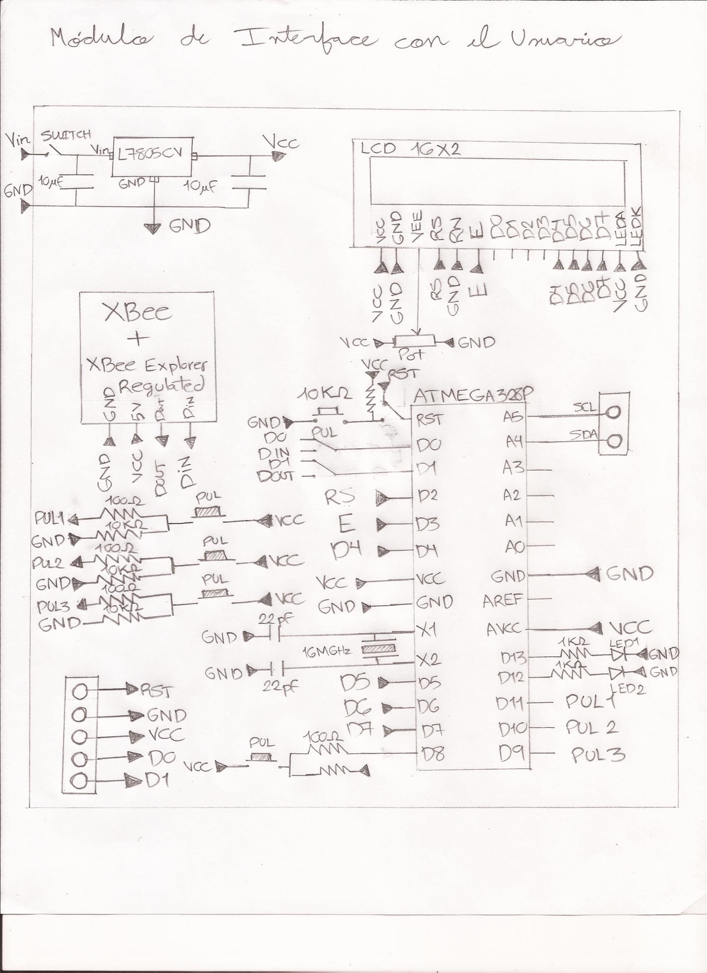

Podemos dividirlo en 6 partes:

LCD 16X2

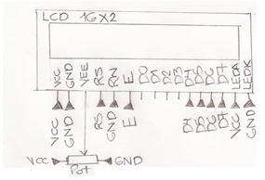

Módulo XBEE

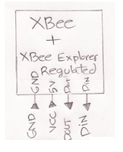

Regulador de voltaje a 5V

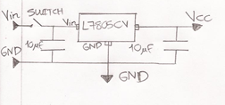

Conector para programación del microcontrolador

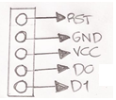

Pulsadores:

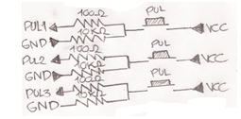

Microcontrolador ATMEGA328P:
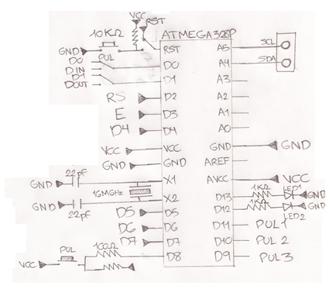
Este se maneja los 4 pulsadores, el LCD 16X2, y el módulo XBEE, además se puede comunicar utilizando el protocolo de I2C (SDA y SCL)

Módulos de las ruedas

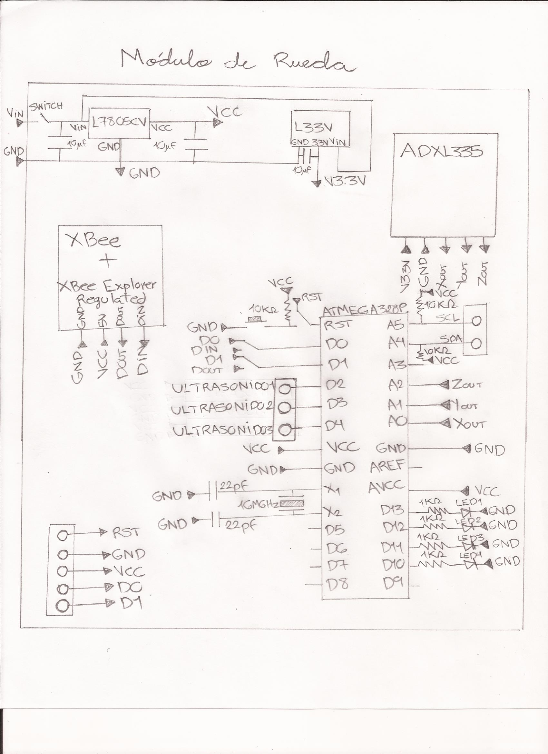
Podemos dividirlo en 5 partes:

Reguladores de voltaje (a 5V y a 3.3V)

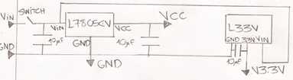

Módulo XBEE

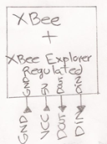

Acelerómetro ADXL335

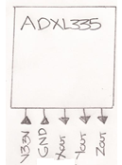

Conector para programación del microcontrolador

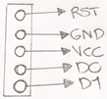

Microcontrolador ATMEGA328P:

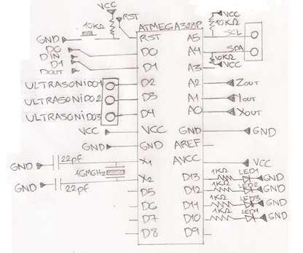

El microcontrolador se encarga de manejar 3 sensores de ultrasonido, el módulo de comunicación inalámbrica, 3 leds, y se comunica por medio de I2C con los otros 3 módulos iguales a si mismo que se encuentran en las otras 3 ruedas.

CAPÍTULO 4

PRUEBAS

Se realizaron pruebas con el acelerómetro ADXL335 para comprobar su respuesta al medir la aceleración de la gravedad en cada uno de sus ejes, lo que permitirá obtener el camber de cada rueda.

Montaje del circuito:

La salida de cada uno de los pines relacionados a cada eje ADXL335 tiene un voltaje proporcional a la aceleración medida, por lo que los conectamos a los pines A0,A1 y A2 del Arduino, ya que el microcontrolador posee ADC (conversor analógico-digital) en los pines que están conectados a esos puertos de la tarjeta por lo que podemos medir las variaciones del voltaje del ADXL335.

Además conectamos el puerto de 3.3V del Arduino a VCC del ADXL335, conectamos las tierras de los dispositivos a la tierra de la batería y el positivo a de la batería lo conectamos al puerto Vin del Arduino que está conectado a un regulador de voltaje que da los 5 voltios que necesita el microcontrolador y a otro que da los 3.3v que necesita el ADXL335 (los reguladores se encuentran en el Arduino). El montaje se muestra en las siguientes figuras.

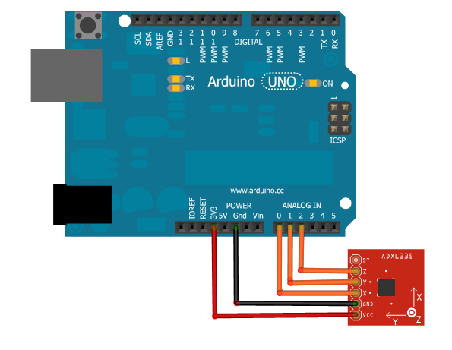

Diagrama del montaje para las pruebas del ADXL335

El acelerómetro tiene un rango de desde -3g hasta 3g, situando el 0g en la mitad del voltaje de alimentación, es decir, si alimentamos el circuito con 3.3v entonces encontraremos 0g en 1,65 voltios. Además la escala del sensor también varía proporcionalmente con el voltaje de alimentación, si alimentamos el circuito con 3.3v el factor que define la escala es 330mV/g.Para probar el acelerómetro colocamos el sensor en distintas posiciones de modo que registre la aceleración de la gravedad (1g) en un eje distinto en cada oportunidad. Para determinar la posición del sensor nos guiamos por las siguientes imágenes sacadas del Datasheet del ADXL335. Del sensor medimos un voltaje, que el ADC del microcontrolador transforma en 10 bits, por lo que el obtenemos una lectura entre 0 y 1023.

Para obtener la lectura de la aceleración en m/s² utilizamos la siguiente ecuación:

En la ecuación la Lectura es la medida que obtiene el microcontrolador, que convertimos de un número de 10 bits en decimal (valor del voltaje en mV), luego le restamos el voltaje que tiene cuando ninguna aceleración actúa sobre él, (Voltaje0G=VoltajeAlimentación(mV)/2=1650mV), y lo dividimos entre el factor que determina la escala (VoltajeAlimentación(mV)/10=330mV) y lo multiplicamos con el valor de la gravedad G=9.80665m/s².

En las pruebas colocamos el sensor en las siguientes posiciones que nos permitirán medir el valor de la gravedad en los distintos ejes:

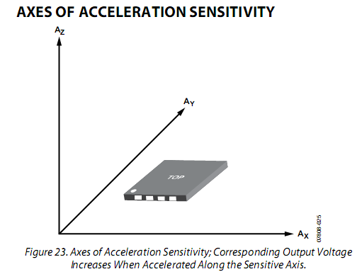
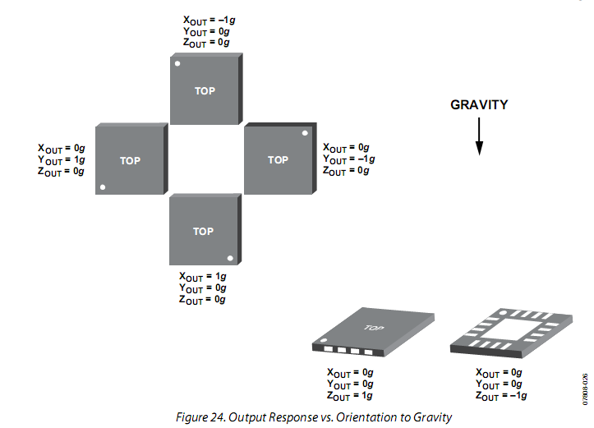
Resultados:

Probamos 3 posiciones, que se muestran a continuación:

 | Posición 1
 | 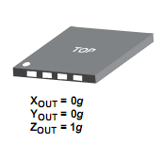
 | Resultados Ideales |  | Resultados Reales
Eje | Aceleración (G) | Aceleración (m/s²) | Voltaje (mV) | Aceleración (G) | Aceleración (m/s²)
X | 0 | 0 | 1739,98 | 0,27267 | 2,67395
Y | 0 | 0 | 1661,78 | 0,03570 | 0,35007
Z | 1 | 9,80665 | 2082,11 | 1,30942 | 12,84107

 | Posición 2
 | 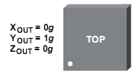
 | Resultados Ideales |  | Resultados Reales
Eje | Aceleración (G) | Aceleración (m/s²) | Voltaje (mV) | Aceleración (G) | Aceleración (m/s²)
X | 0 | 0 | 1744,87 | 0,28748 | 2,81926
Y | 1 | 9,80665 | 2038,12 | 1,17612 | 11,53381
Z | 0 | 0 | 1739,98 | 0,27267 | 2,67395

 | Posición 3
 | 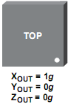
 | Resultados Ideales |  | Resultados Reales
Eje | Aceleración (G) | Aceleración (m/s²) | Voltaje (mV) | Aceleración (G) | Aceleración (m/s²)
X | 1 | 9,80665 | 2077,22 | 1,29461 | 12,69575
Y | 0 | 0 | 1691,1 | 0,12455 | 1,22137
Z | 0 | 0 | 1769,31 | 0,36155 | 3,54555

CONCLUSIONES

Se han obtenido los resultados esperados en las pruebas con el acelerómetro, pero es recomendable ajustar las mediciones para obtener valores más exactos. Además se deberán coordinar los sensores de ultrasonido para que no se hagan interferencia entre ellos.

REFERENCIAS

http://bimg1.mlstatic.com/alineadora-hofmann-geoligner-dsprf6-monitor-led-32_MLV-F-4331512675_052013.jpg

http://www.analog.com/static/imported-files/data_sheets/ADXL335.pdf

http://www.circulaseguro.com/la-importancia-del-alineado-de-las-ruedas/

http://www.electronicamagnabit.com/tienda/attachment.php?id_attachment=12

http://www.marcadecoche.com/alineacion-y-balanceo.html

http://www.sprintdata.com.py/productos.php?id=9&art=22

https://www.sparkfun.com/products/11373

http://communityofrobots.com/tutorial/kawal/xbee-and-arduino

www.ikkaro.com/comunicacion-i2c-arcuino

APÉNDICE A

Datasheet de ADXL335 (Acelerómetro)

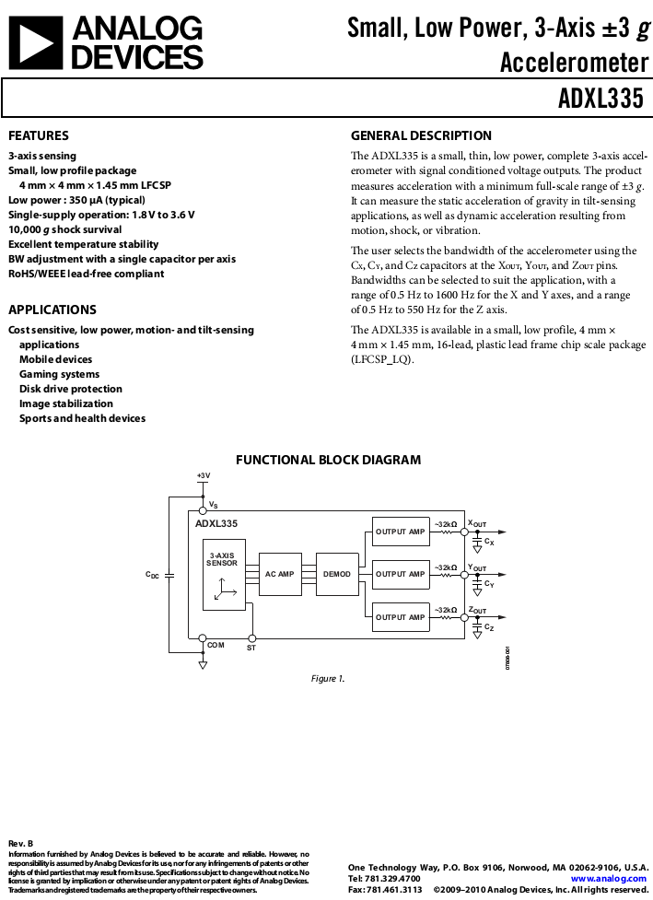

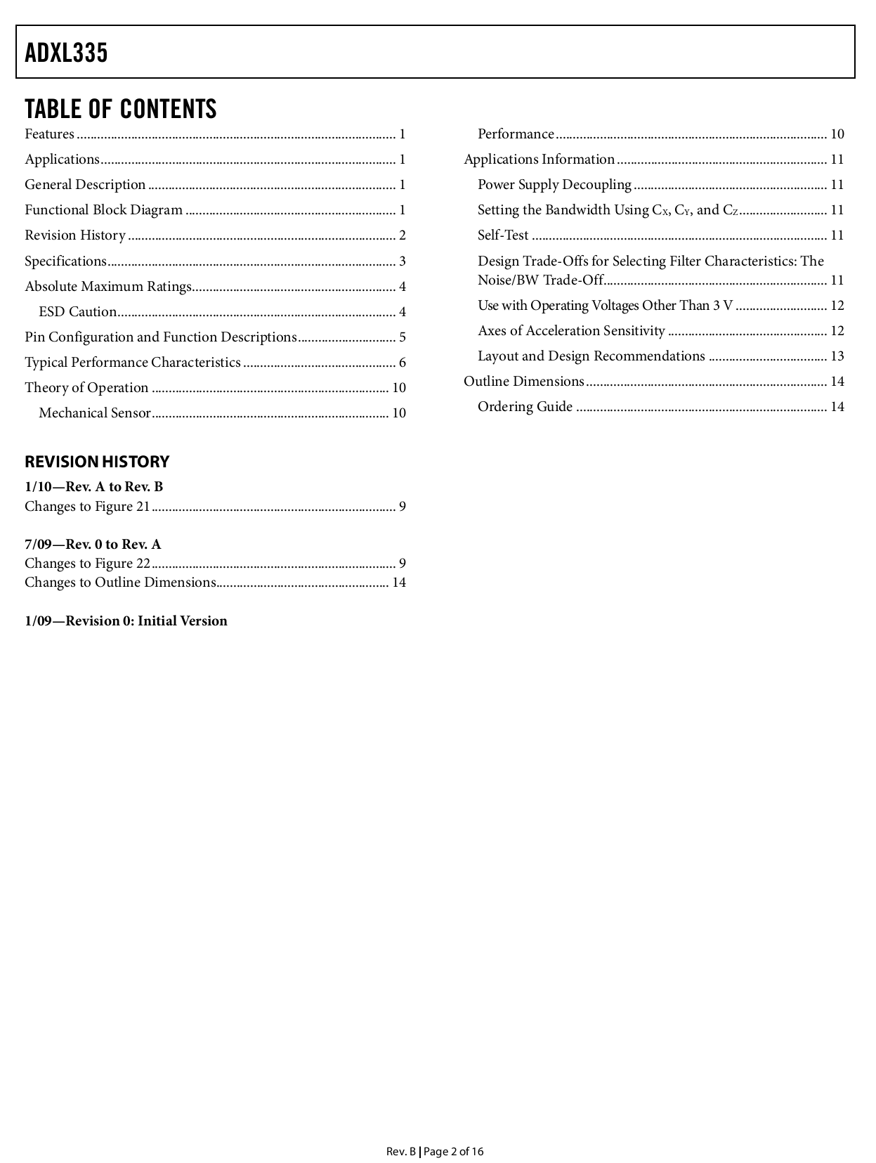
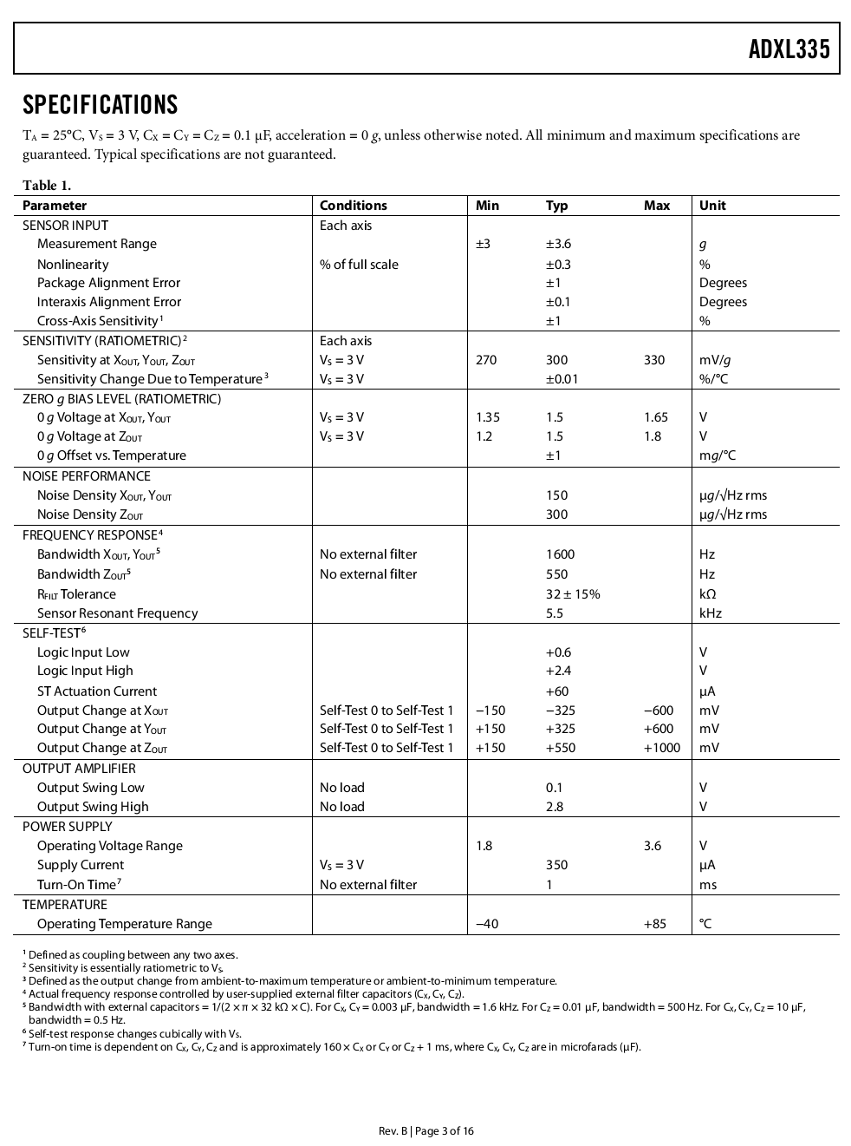
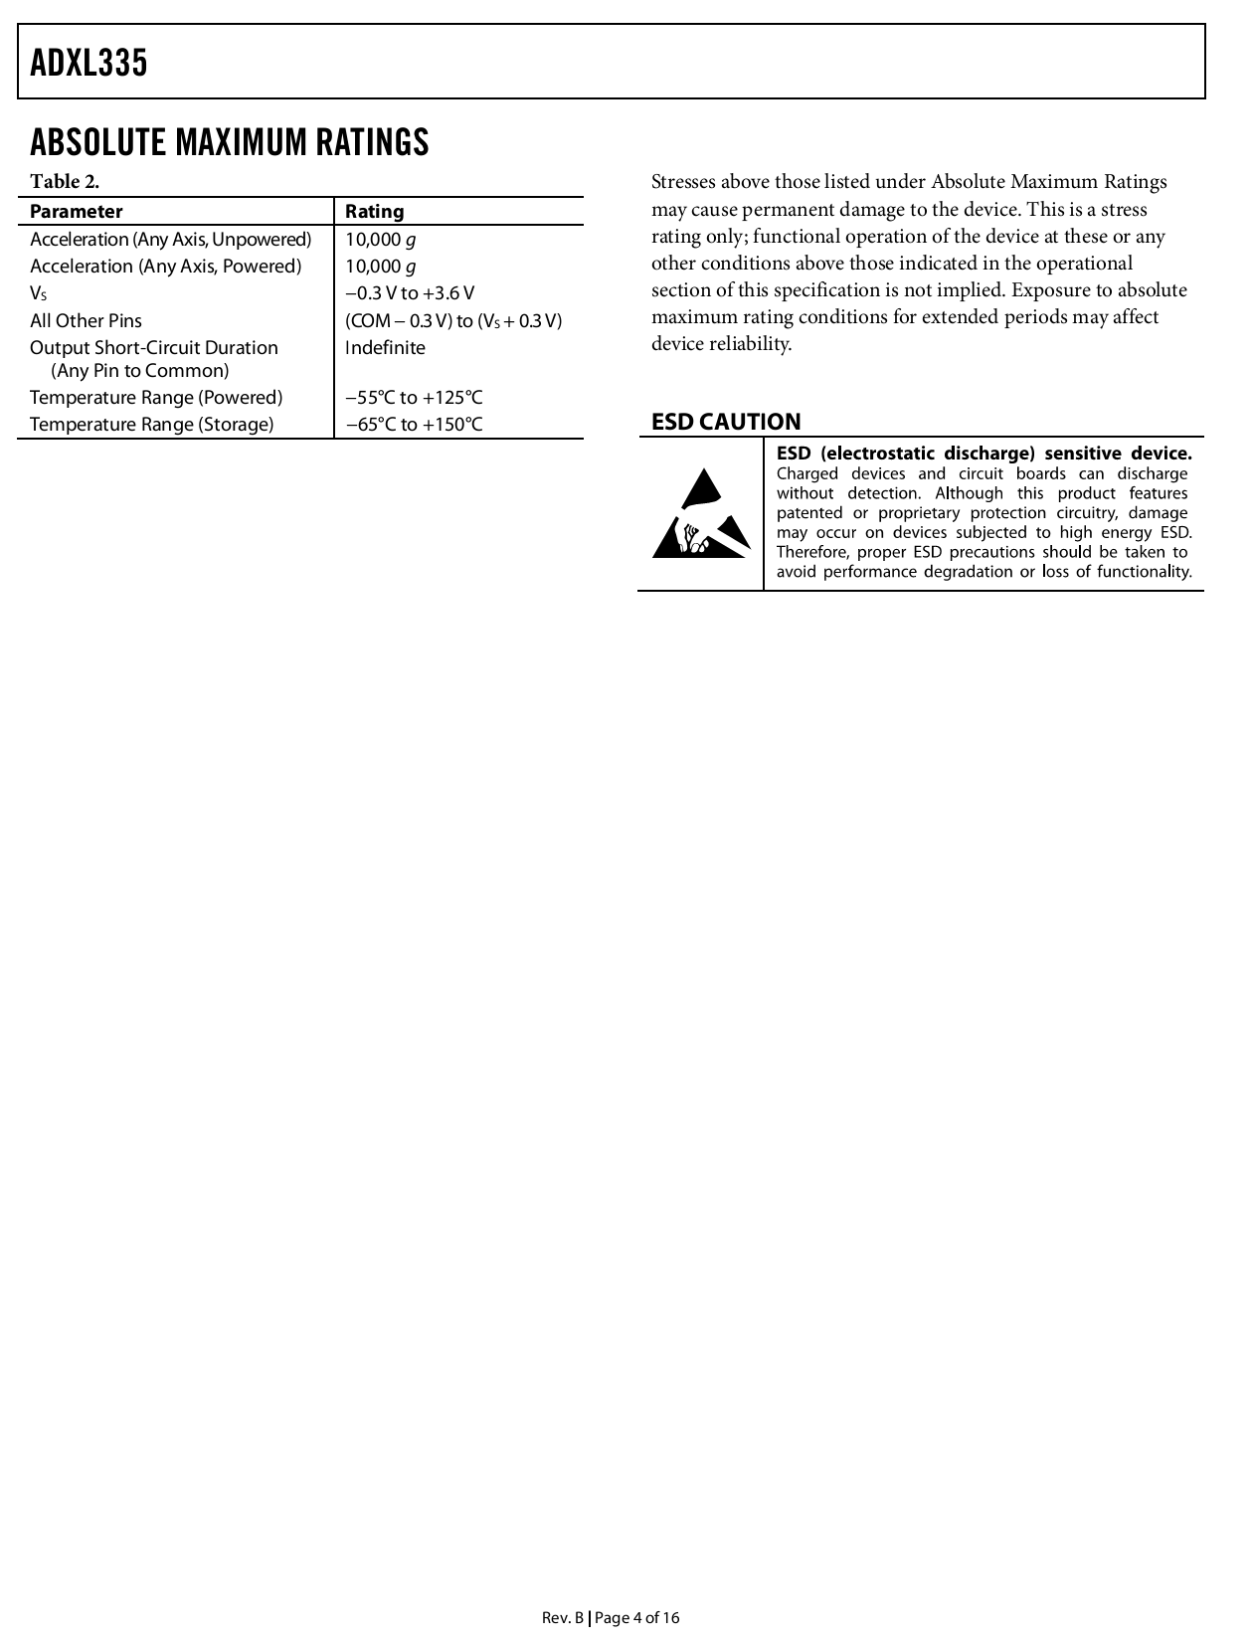

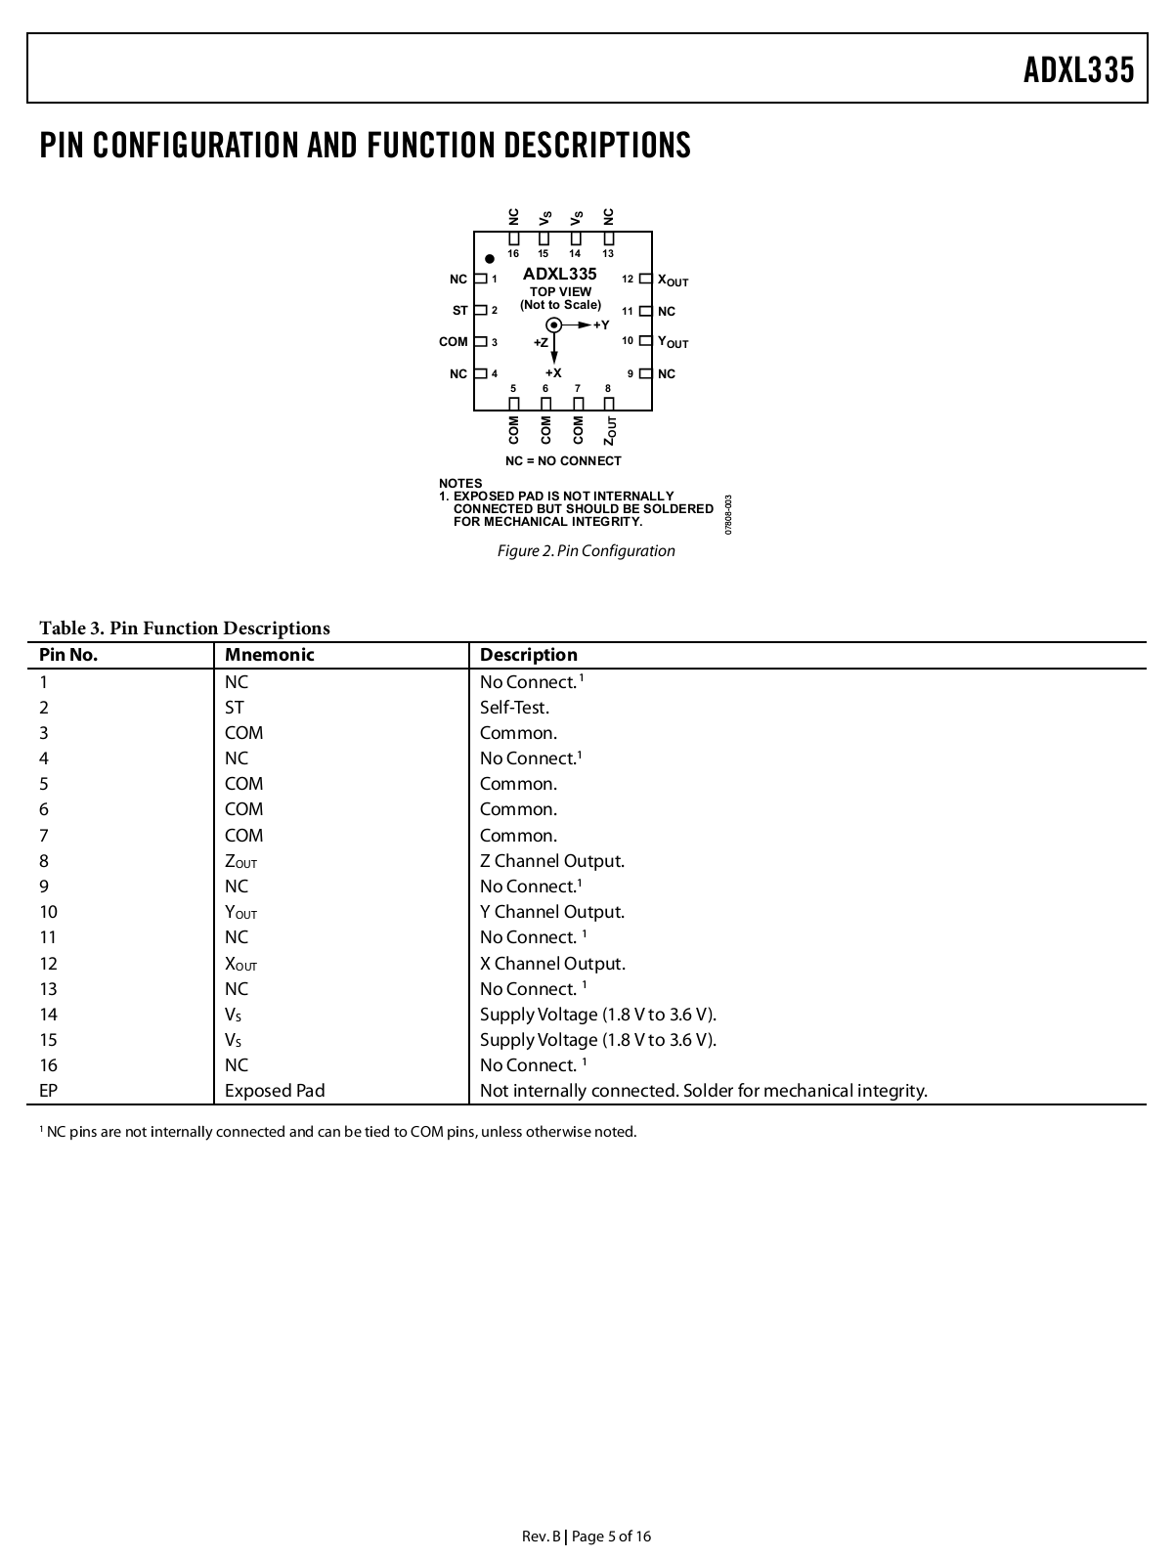

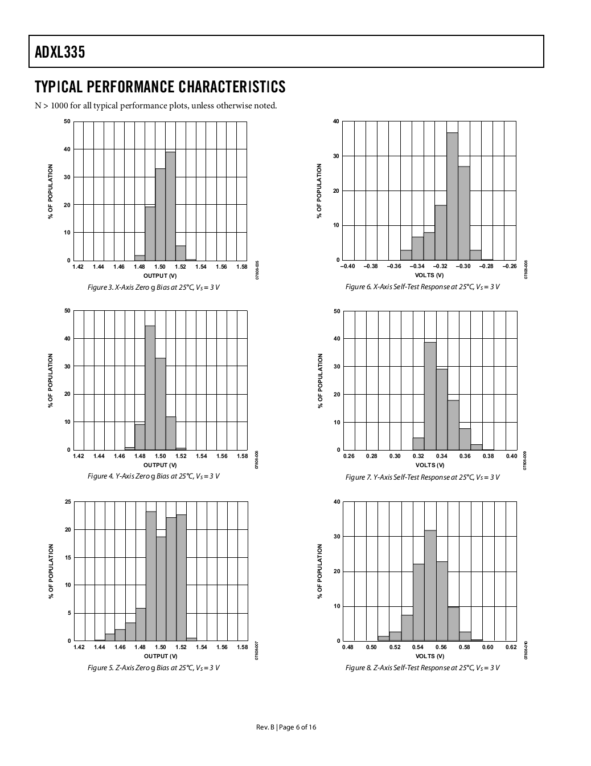

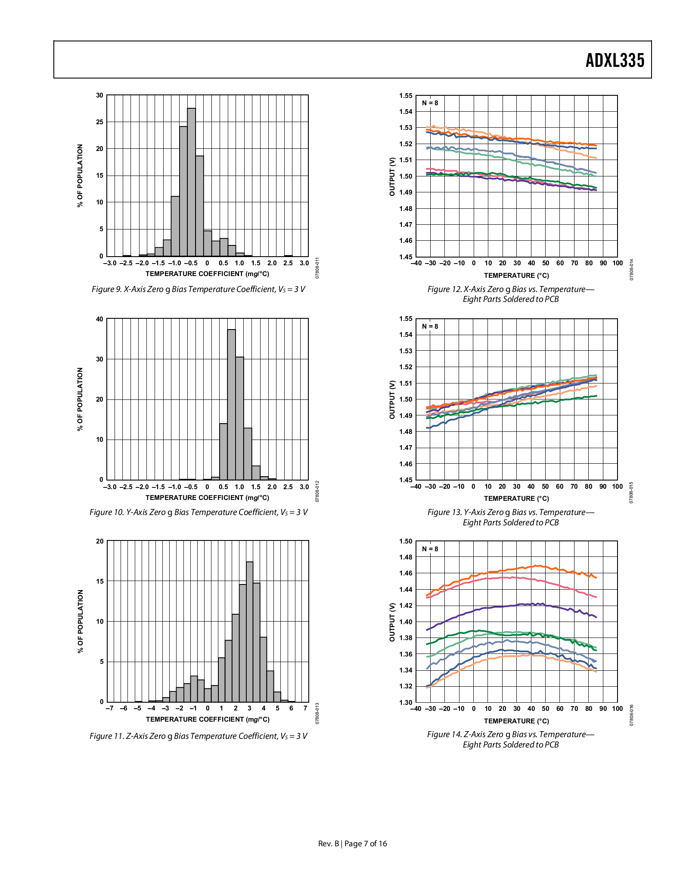

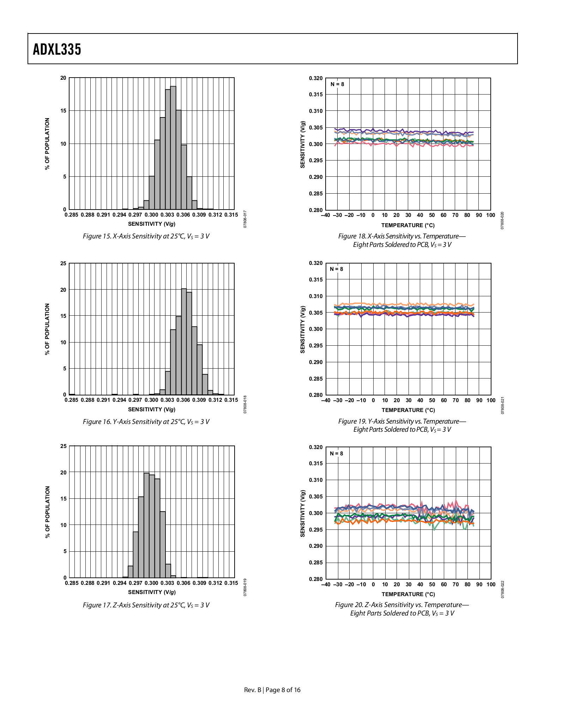

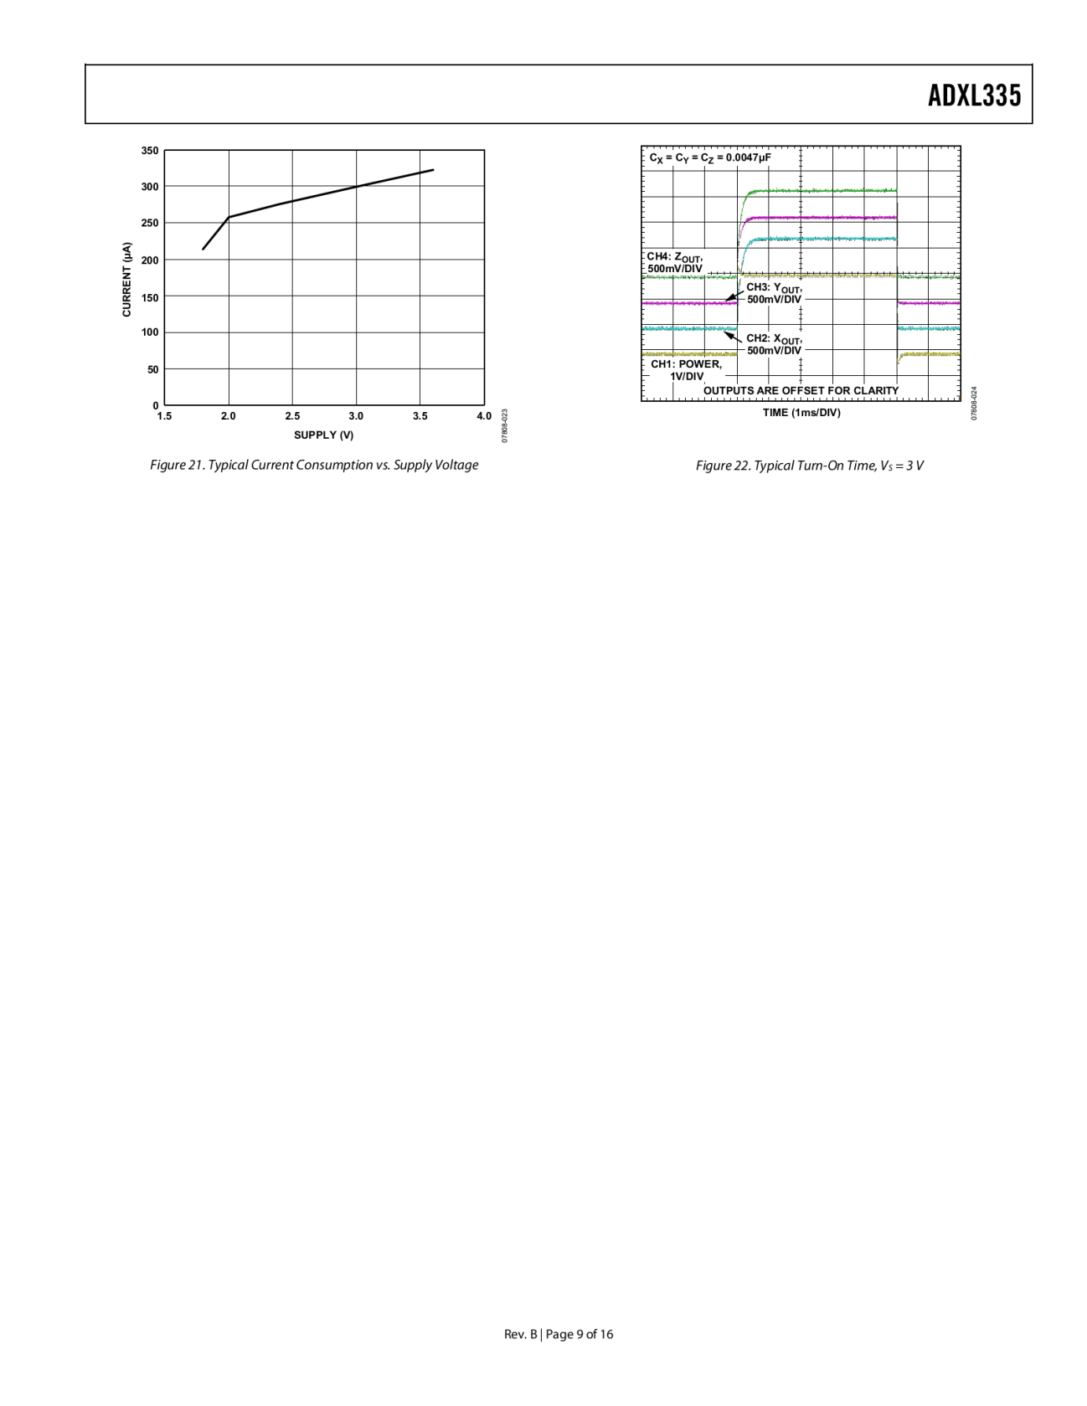

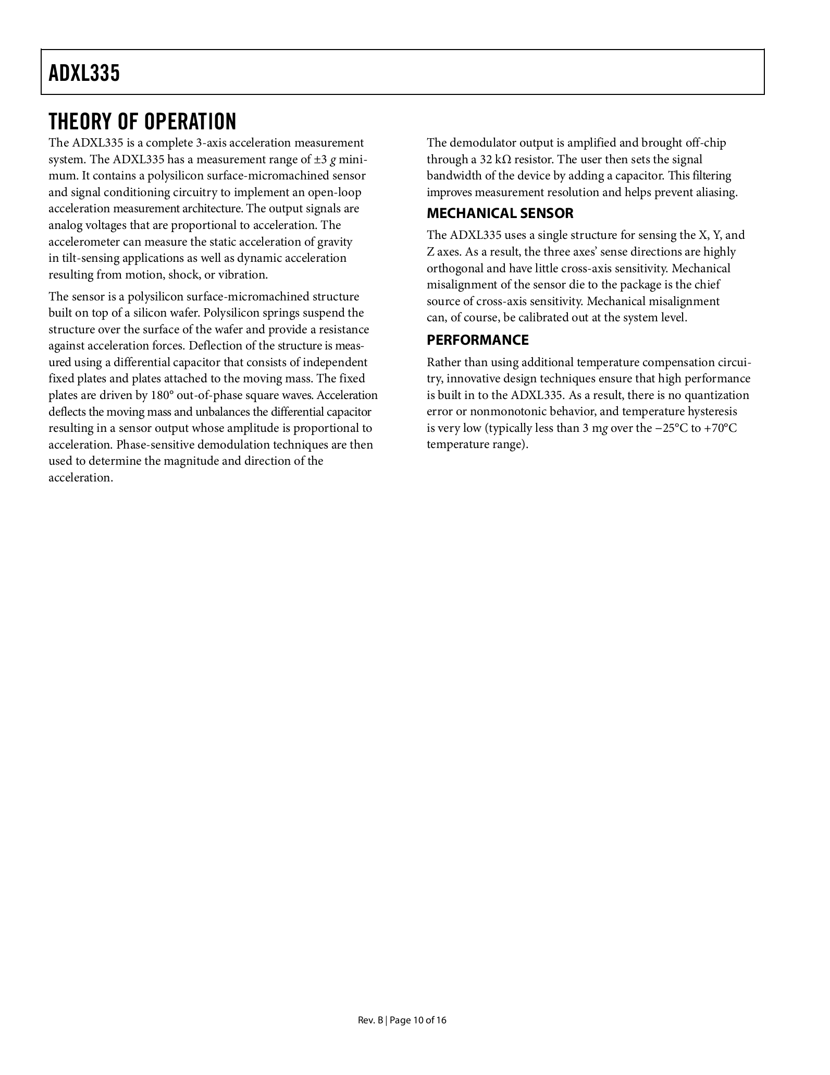

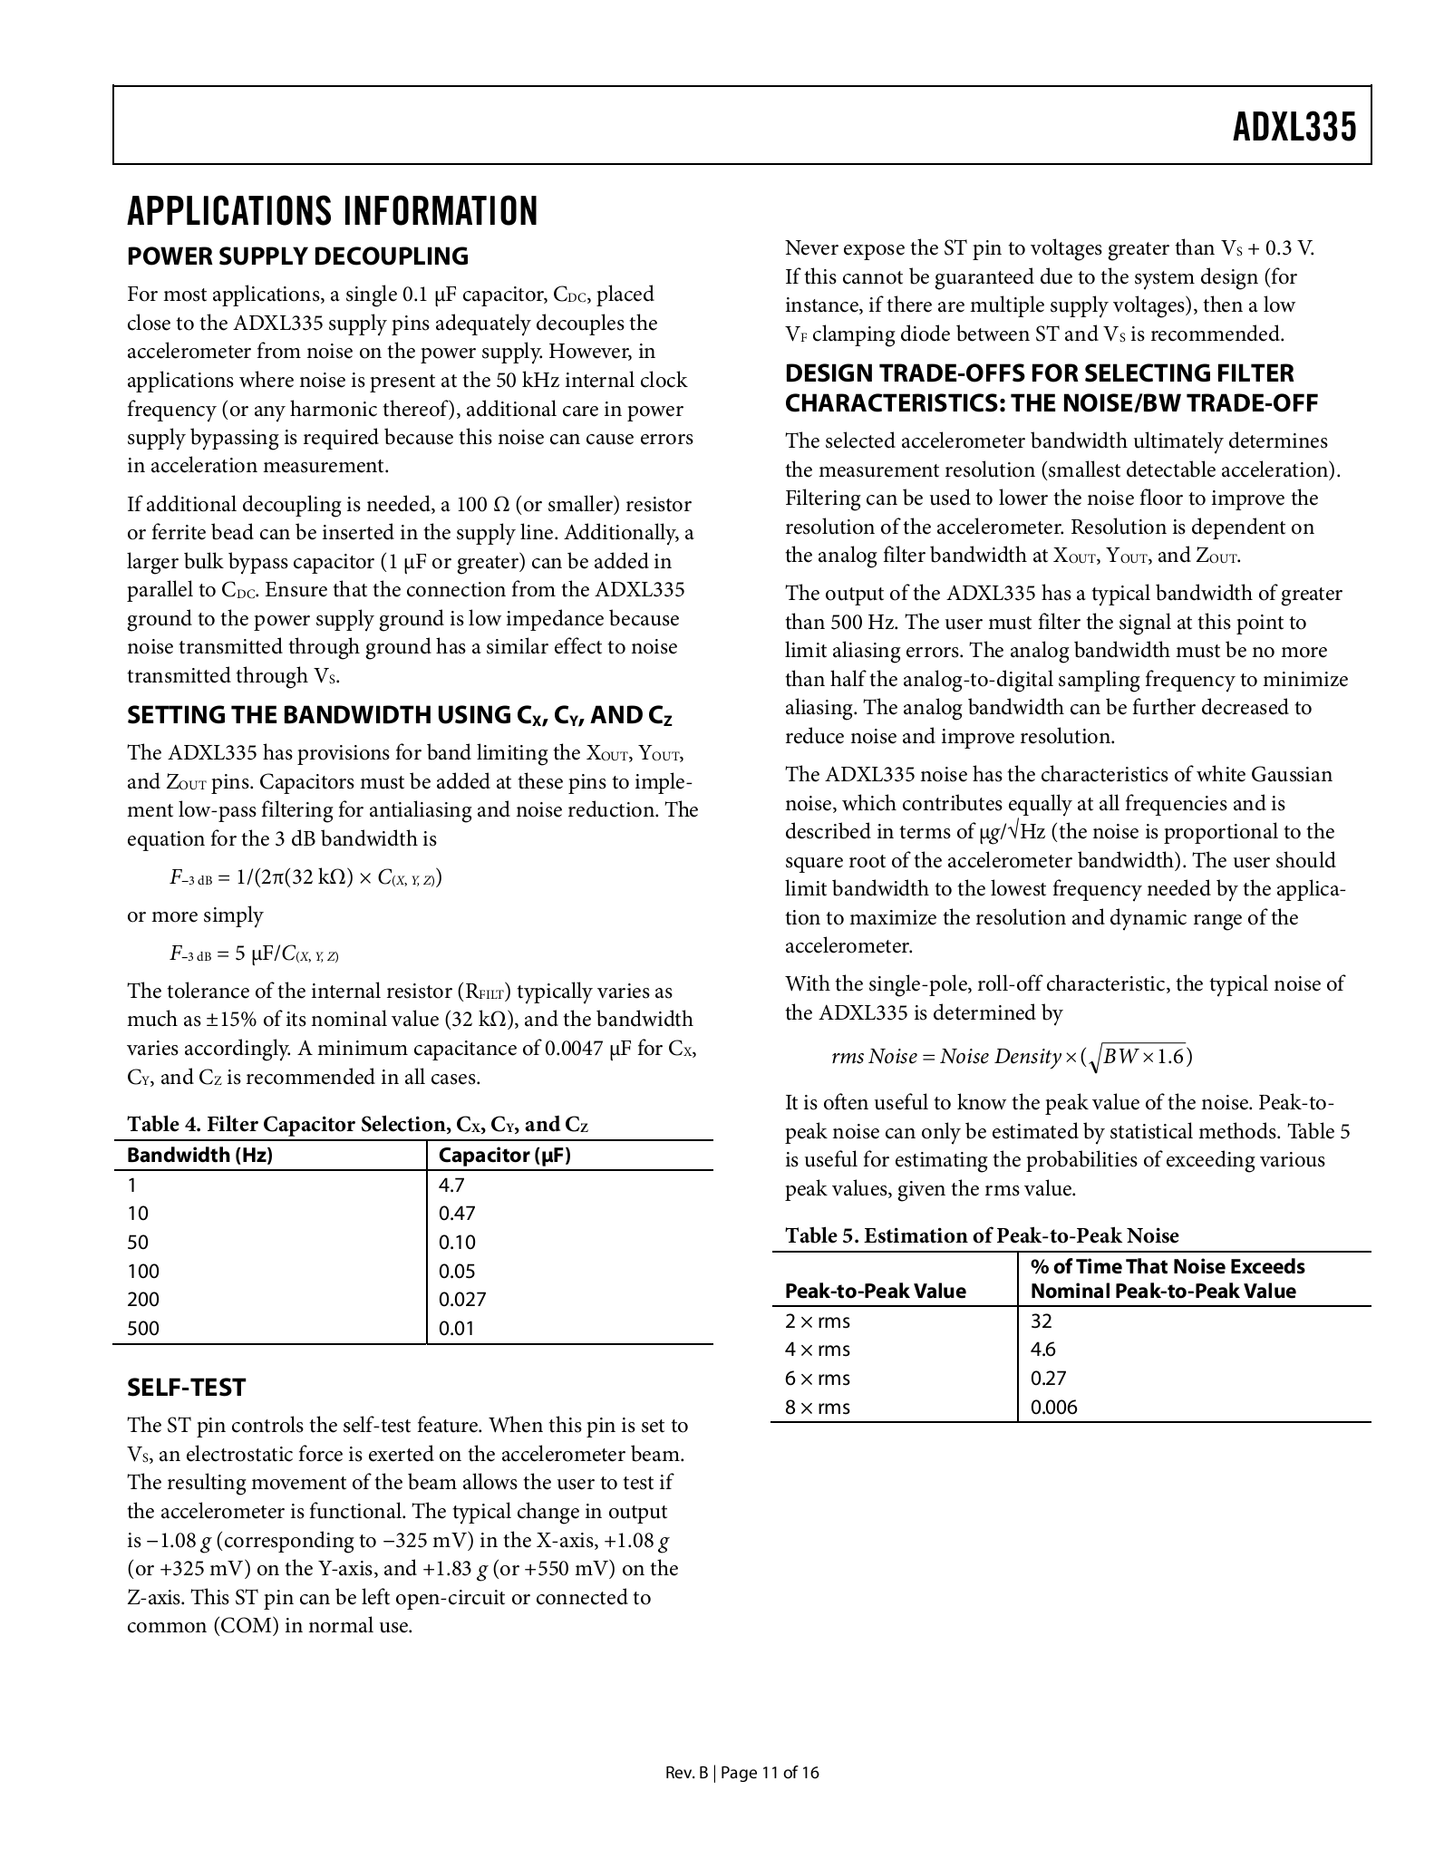

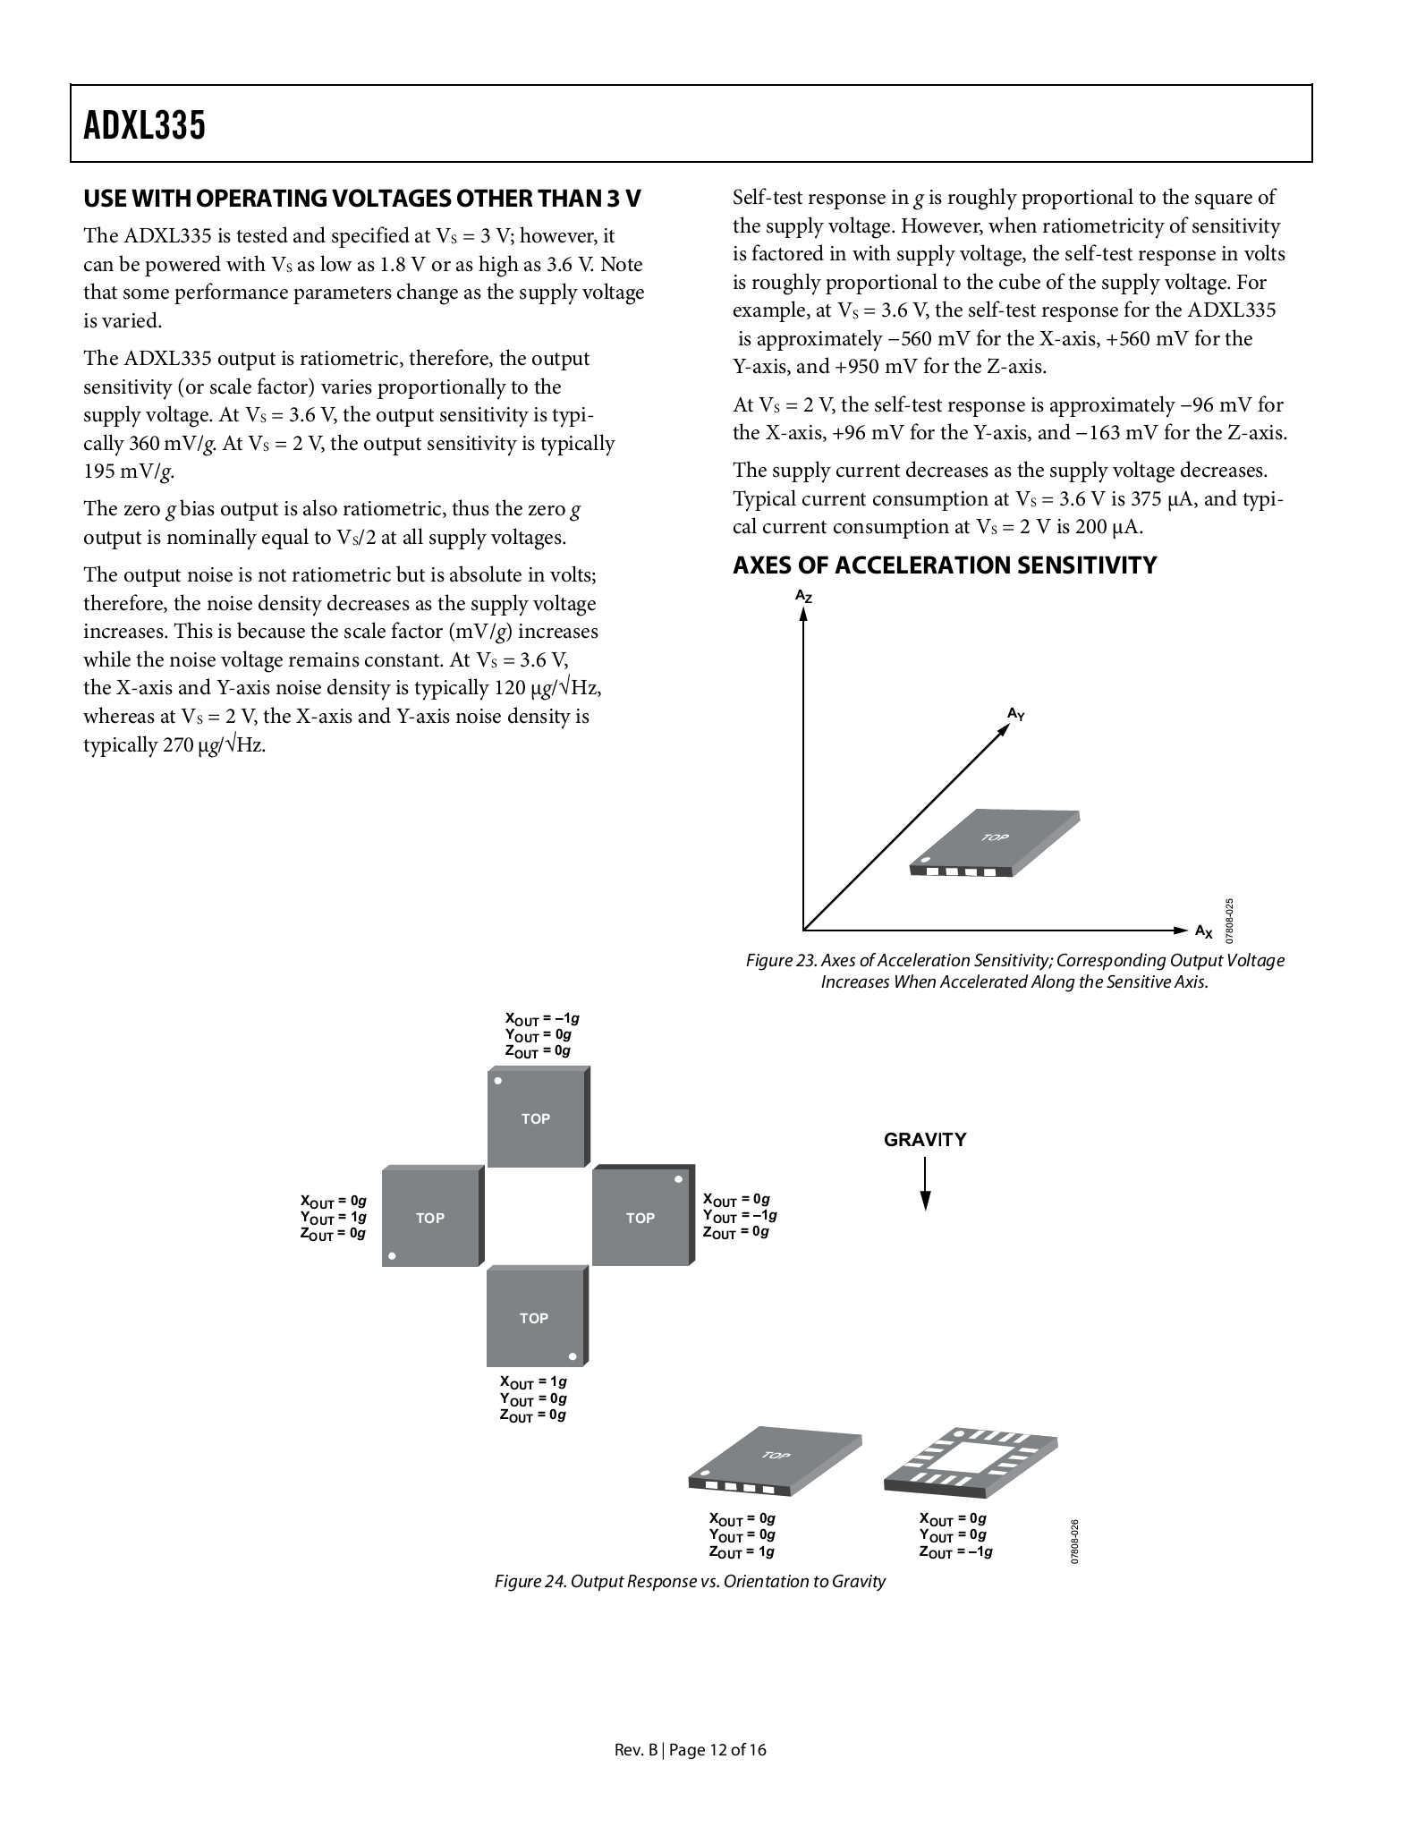

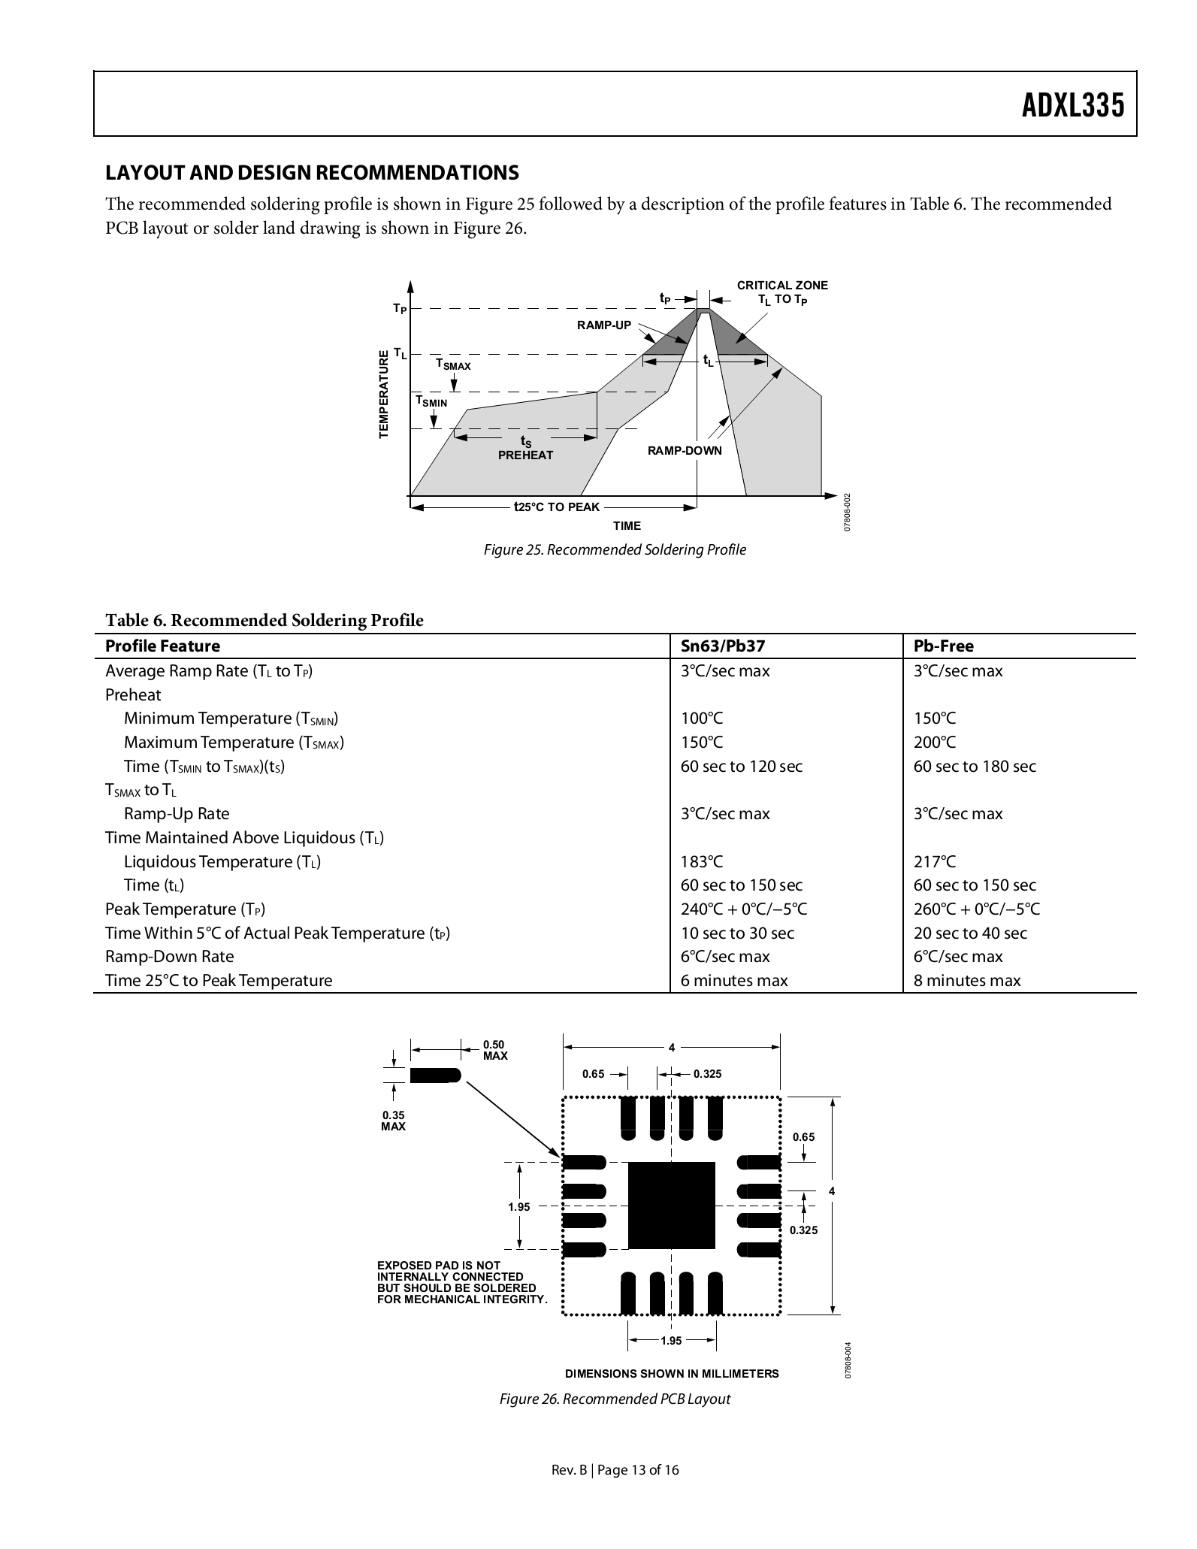

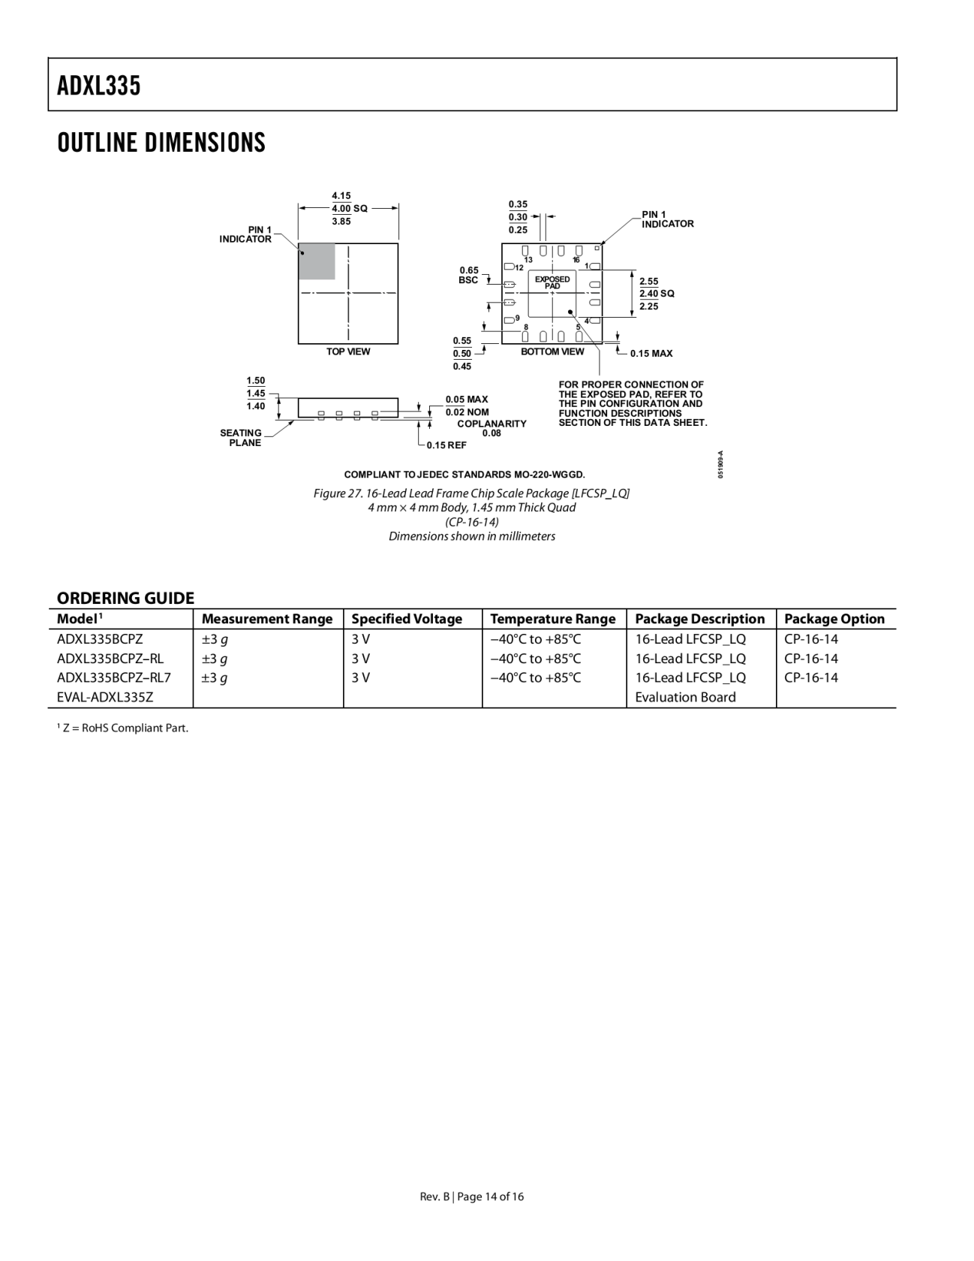

Datasheet del Sensor Ultrasonico 40 kHz

